1. Kiến trúc hệ thống
   1. **Quản lý thông tin đặt phòng**
      1. Sơ đồ lớp hệ thống

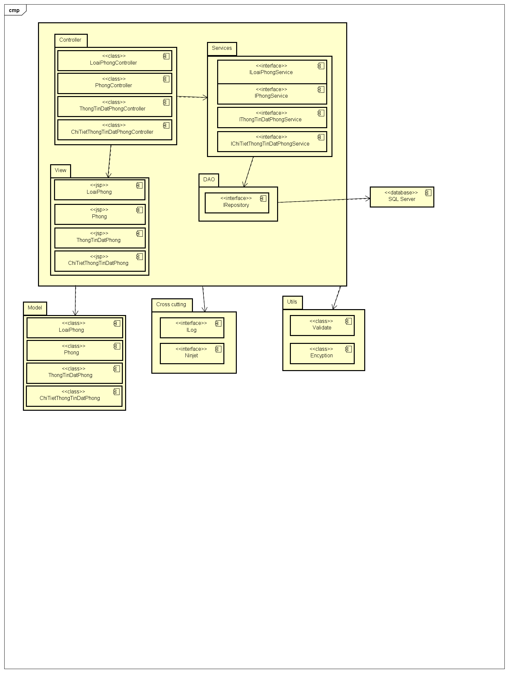

* + 1. Sơ đồ lớp chi tiết phòng

Mã số: **DCLS_Phong**

Tham chiếu: [PT -1] UCCN-15, UCCN-16

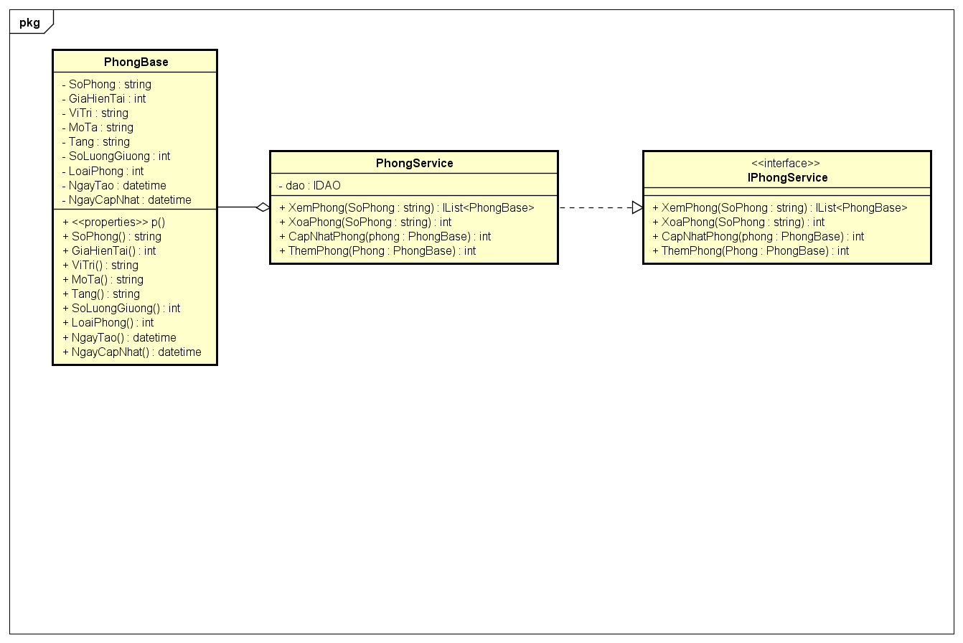

* + 1. Sơ đồ lớp chi tiết loại phòng

Mã số: **DCLS_LoaiPhong**

Tham chiếu: [PT -1] UCCN-15, UCCN-16

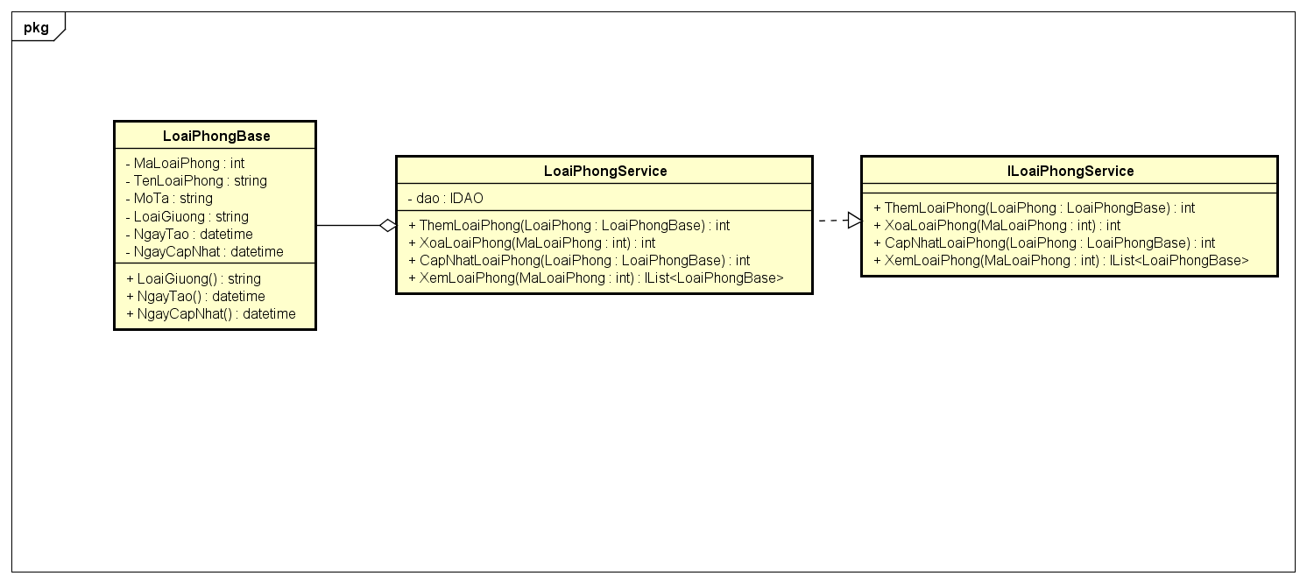

* + 1. Sơ đồ lớp chi tiết thông tin đặt phòng

Mã số: **DCLS_ThongTinDatPhong**

Tham chiếu: [PT-1] UCCN-15, UCCN-16

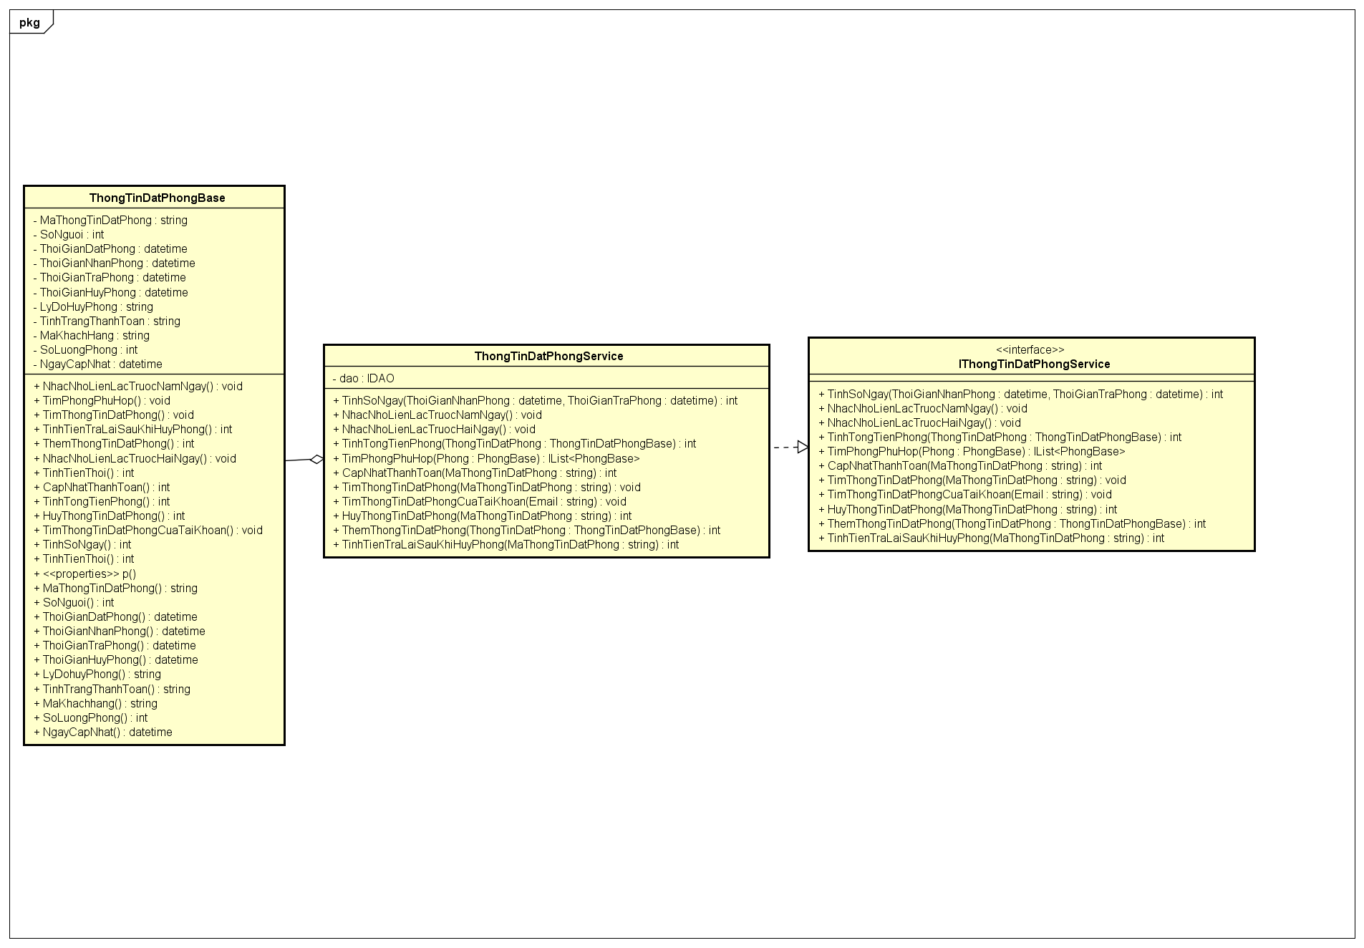

* + 1. Sơ đồ lớp chi tiết chi tiết thông tin đặt phòng

Mã số: **DCLS_ChiTietThongTinDatPhong**

Tham chiếu: [PT-1] UCCN-15, UCCN-16

